**BÙI QUỐC CHÂU**

**✡✡🕮✡✡**

**BÀI GIẢNG**

**DIỆN CHẨN**

*ĐIỀU KHIỂN LIỆU PHÁP*

**1993**

**PHẦN THỰC HÀNH**

(Hiệu Đính và Bổ Sung)

TRUNG TÂM VIỆT Y ĐẠO

**16 Ký**Con, Phường 7, Quận Phú Nhuận, TP. Hồ Chí Minh

<Tel:083.990.4662,-0903.696790-0902.888397>

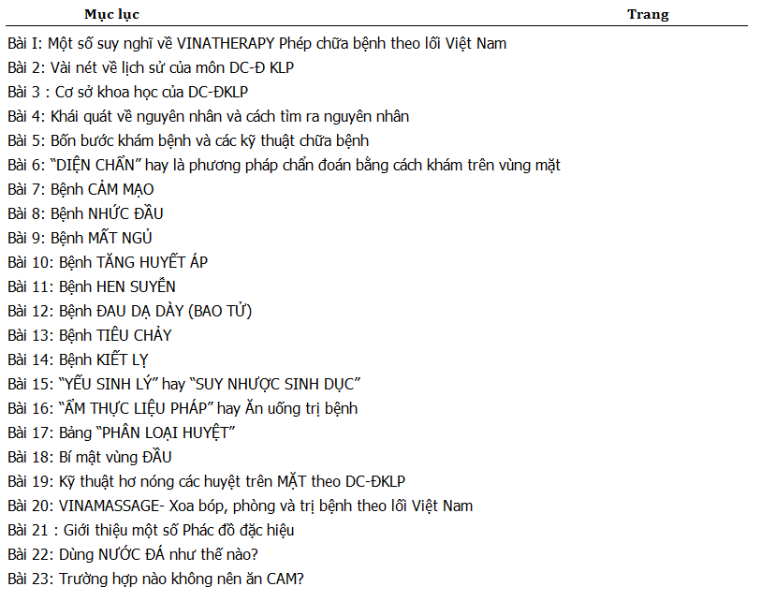VUI LÒNG NÂNG CẤP THÀNH VIÊN VIP ĐỂ XEM TOÀN BỘ TÀI LIỆU

